
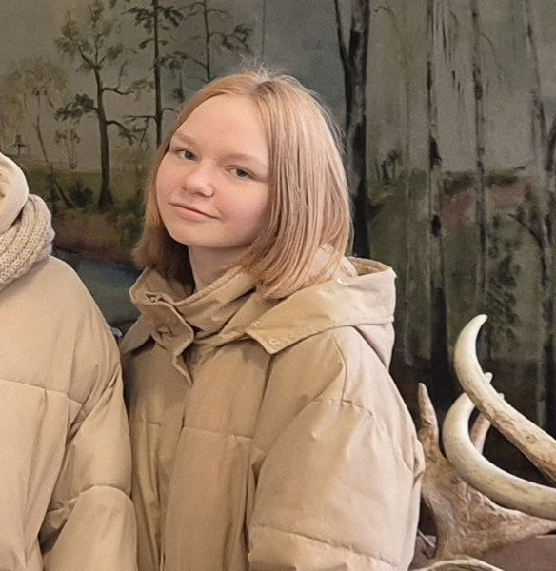
#ПРОВОЖУЛЕТОСПОЛЬЗОЙМОГИЛЕВ

Немного о себе

 | Зелюткова Варвара, 15 лет

 | ГУО «Средняя школа №22 г. Могилева»

 | Рисование и рукоделие

Мои наставники - моя мама Светлана Васильевна. Я очень благодарна маме, что научила меня готовить. Ещё она научила меня правильно работать с миксером, подбирать нужные режимы для теста. По маминому рецепту я приготовила шарлотку, это моё любимое лакомство. Этот навык мне пригодиться в будущем, и теперь я могу делать это самостоятельно!

Я научилась этим летом

 | Правильно и безопасно работать с миксером

 | Подбирать нужные режимы для теста

Готовить по рецептам

И достигла результатов

 | Самостоятельно взбила белковое тесто

Приготовила шарлотку

Могу самостоятельно приготовить пироги

Фотографии
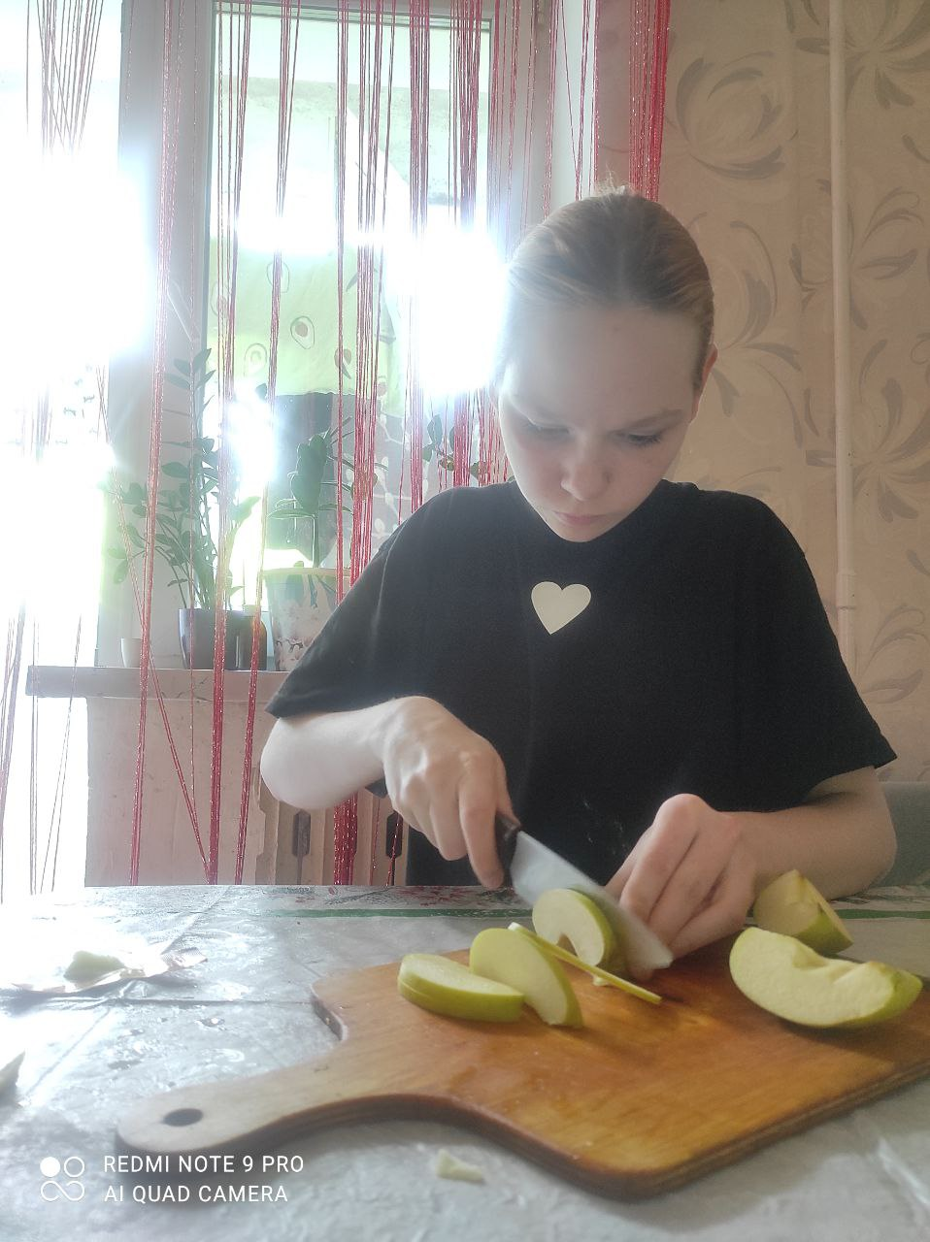
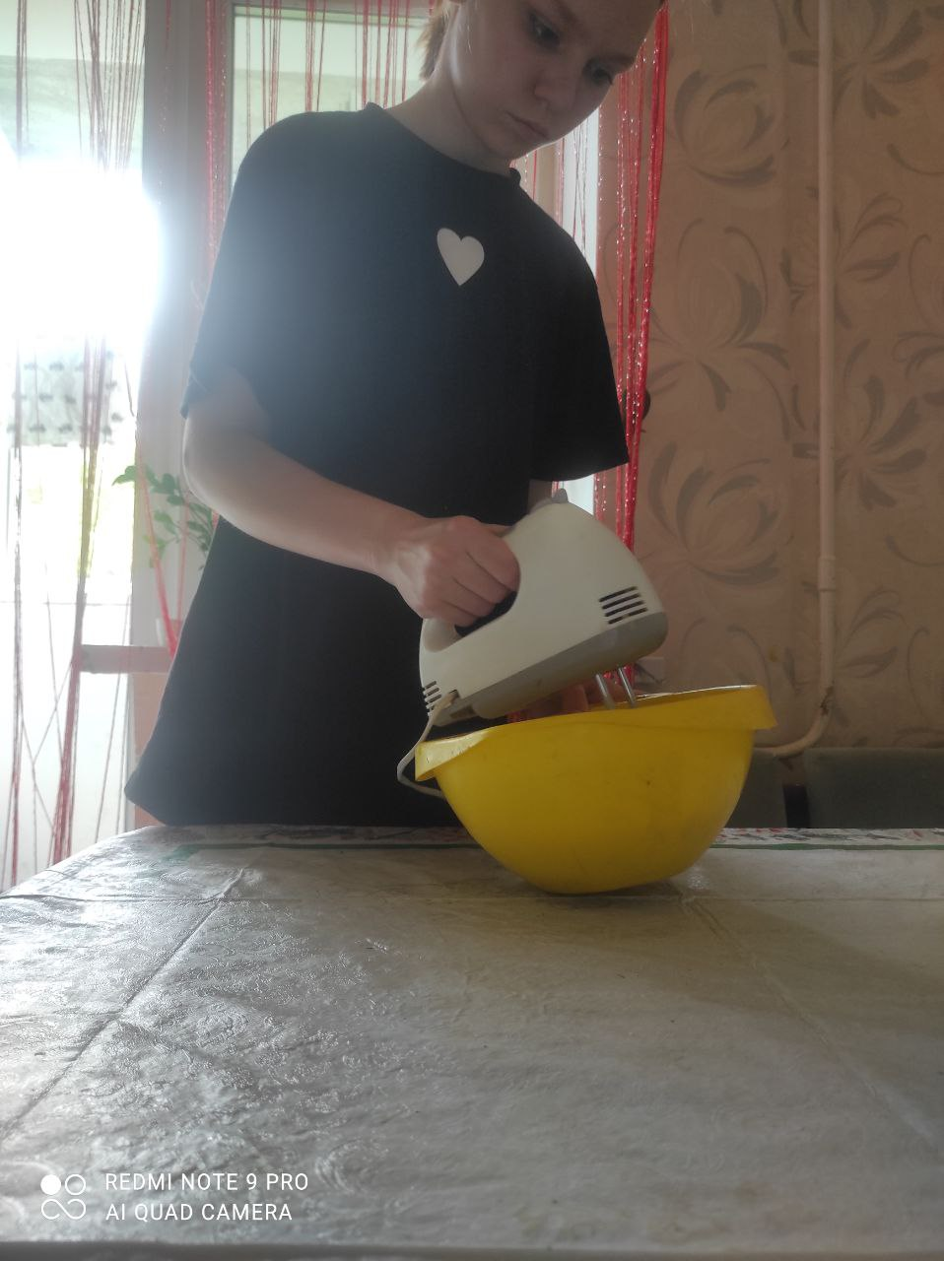
Нарезаю яблоки
Взбиваю тесто для шарлотки
Мой пирог
